02-311 КрАЗ-221 или КрАЗ-221Б 6х4 седельный тягач для буксирования полуприцепов весом до 30 т, нагрузка на ССУ 12 т, мест 3, полный вес 22.325 т, ЯАЗ-М206А или М206Б 180 лс, 45 км/час, 3972 экз., КрАЗ г. Кременчуг 1959/63-66 г. в.
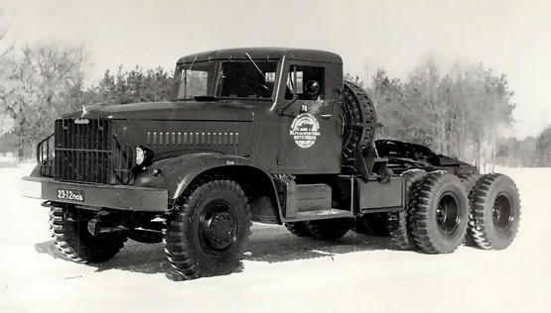

КрАЗ-221 был разработан на Ярославском автозаводе и выпускался там с 1958 года в составе семейства трехосных грузовиков на основе конструкции ЯАЗ-210, в которое входили также бортовая машина ЯАЗ-219, самосвал ЯАЗ-222. Обновленные машины получили расширенную деревометалическую кабину ЯАЗ-214 и оперение современных форм, которые стали визитной карточной Ярославского, а затем и Кременчугского автозаводов на последующие 40 лет. Новое семейство получило не только более современную внешность, но и улучшенные технические характеристики: на 15 лошадиных сил выросла мощность двигателя, снизился удельный расход топлива, а рулевое управление получило пневмоусилитель.
Сначала ЯАЗ-221 производили в Ярославле - с 1958 по 1959 год. В конце 1959 года их выпуск был свернут в связи с перепрофилированием завода в моторный, а всю документацию и оснастку передали на КрАЗ.
С 1963 года незначительно модернизированный KpA3-221 выпускался под индексом КрАЗ-221Б. В 1966 году на конвейер вместо него был поставлен КрАЗ-258 с двигателем ЯМЗ-238А.

Технические данные | КрАЗ-219 | КрАЗ-221 | КрАЗ-222 | КрАЗ-214
Грузоподъемность, кг | 12000 | 12000 (нагр. на седло) | 10000 | 7000
Макс. скорость с полной нагрузкой, км/час | 55 | 47 | 47 | 55
Габаритные размеры автомобиля, мм:
длина | 9660 | 7375 | 8190 | 8530
ширина | 2650 | 2638 | 2650 | 2700
высота | 2620 | 2620 | 2760 | 3 170 (по тенту)
Двигатель | 2-тактный, 6-цилиндровый дизель
модель | ЯАЗ-М206И | ЯАЗ-М206Б
Макс. мощность при 2000 об / мин, л. с. | 180 | 180 | 180 | 205
Макс. крутящий момент при 1400-1600 об/мин, кгм | 72 | 72 | 72 | 78
Электрооборудование | 24 вольтовое
Сцепление | однодисковое
Коробка передач | 3-ходовая, 5-скоростная, синхронизированная
Раздаточная коробка | двухскоростная, синхронизированная
Ведущие мосты | средний и задний |  |  | передний, средний и задний
Тормоза:
ножные | колодочные с пневматическим приводом на все колеса
ручной | колодочный с механическим приводом на трансмиссию
Подвеска:
передняя | на двух рессорах с гидравлическими амортизаторами
задняя | балансирного типа, на двух рессорах
Рулевой механизм | червяк с боковым сектором
Усилитель руля | пневматический
Размер шин, дюймы | 12,00-20 |  |  | 15,00-20
Специальное оборудование |  | седельное устройство 2-шарнирное с автоматическим замком | подъемный механизм платформы 2-цилиндровый, гидравлического типа | лебедка (Макс. усилие ~12000 кг)

Общие данные КрАЗ-221
Двигатель
Производитель: | ЯАЗ
Марка: | ЯАЗ-М206Б
Тип: | дизельный
Объём: | 6970 см³
Максимальная мощность: | 180 л. с., при 2000 об/мин
Максимальный крутящий момент: | 734 Н·м, при 1400-1600 об/мин
Конфигурация: | рядный, 6-цилиндр.
Цилиндров: | 6
Охлаждение: | жидкостное
Клапанной механизм: | OHV
Материал блока цилиндров: | чугун
Материал ГБЦ: | чугун
Тактность (число тактов): | двухтактный
Порядок работы цилиндров: | 1-5-3-6-2-4
Максимальные обороты: | 2000
Рекомендованное топливо: | дизельное топливо
Массово-габаритные
Ширина | 2638 мм
Высота | 2620 мм
Масса | 12 000 кг
Преемник | КрАЗ-258

